Comunicato Stampa 13
SNO Italia | Scienze Neurologiche Ospedaliere
LIX CONGRESSO NAZIONALE SNO
Stresa Convention Center, 8-11 maggio 2019
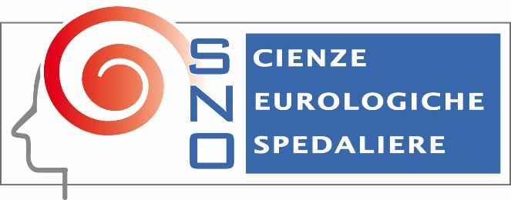

Nessuna fake, solo scienza: le neuroscienze al servizio dei cittadini
In un’epoca di fake news e notizie pseudo scientifiche che rischiano di ledere la salute pubblica, la SNO – Società delle Neuroscienze Ospedaliere, vuole dare all’interno del mondo medico e a tutti i cittadini una informazione scientifica giusta ed imparziale.
…
Dopo il successo ottenuto durante l’ultimo incontro nazionale, lo scorso anno a Riccione, la Società conta di dare seguito alle grandi potenzialità che risiedono nella trasversalità, nell’approccio multidisciplinare alle patologie, nella centralità del paziente e nella possibilità di costruire percorsi virtuosi per i giovani ricercatori di oggi. Questo in un luogo di incontro unico tra diverse specialità, che vedrà nel Congresso Nazionale di Stresa a maggio 2019 uno dei momenti culminanti del percorso di rinnovamento.
Si parlerà di molti argomenti, con uno sguardo verso il futuro alla luce dei cambiamenti in atto: tecnologici, scientifici e sociali. Ospiti internazionali spiegheranno oggi la comunicazione tra medici e pazienti ma non solo, dando luce a nuove possibilità di dialogo fondamentali per poter recuperare il rapporto di fiducia tra medico e paziente. A livello scientifico, la Società che è tra le ammesse ai nuovi tavoli ministeriali, lavorerà per continuare il suo supporto alla creazione delle reti dell’ictus, alla lotta contro le malattie degenerative come per esempio l’Alzheimer o la malattia di Parkinson, al non dimenticare le malattie rare che vedono piccoli grandi eroi combattere guerre spesso dimenticate.

Addetto Stampa: Alessandro Genitori – 3496852022

La “Società dei Neurologi, Neurochirurghi e Neuroradiologi Ospedalieri” (acronimo S.N.O.) nasce il 22 maggio 1960 quando alcuni neurologi e neurochirurghi ospedalieri fondarono un’associazione medica di categoria in grado di riunire operatori sanitari. Scopo dell’associazione quello di difendere e tutelare il prestigio e gli interessi sindacali e professionali dei specialisti studiosi del sistema nervoso e migliorare i vincoli di solidarietà e di amicizia, facilitare i rapporti con le altre categorie mediche, e pianificare le necessità regionali relative allo studio e alla terapia dei malati del sistema nervoso a livello ospedaliero. Finalità ultima: facilitare ed accelerare il progresso tecnico e assistenziale dei Reparti Ospedalieri della Nazione.

